第一章介绍 JSON和语法
JSON(JavaScript Object Notation) 是一种轻量级的数据交换格式。易于人阅读和编写。同时也易于机器解析和生成。它基于JavaScript Programming Language, Standard ECMA-262 3rd Edition - December 1999（信息标准化和通信系统（由netscpace公司Brendan Eich提出, 本标准在1999年11月被ECMA General Assembly接受采纳为ECMA-262第3版。））的一个子集。 JSON采用完全独立于语言的文本格式，但是也使用了类似于C语言家族的习惯（包括C, C++, C#, Java, JavaScript, Perl, Python等）。这些特性使JSON成为理想的数据交换语言。
JSON建构于两种结构：
{name:”小花”}对象
- “名称/值”对的集合（A collection of name/value pairs）。不同的语言中，它被理解为对象（object），纪录（record），结构（struct），字典（dictionary），哈希表（hash table），有键列表（keyed list），或者关联数组 （associative array）。
- 值的有序列表（An ordered list of values）。在大部分语言中，它被理解为数组（array）。
[“aa”,”bb”]
这些都是常见的数据结构。事实上大部分现代计算机语言都以某种形式支持它们。这使得一种数据格式在同样基于这些结构的编程语言之间交换成为可能。
JSON具有以下这些形式：
对象是一个无序的“‘名称/值’对”集合。一个对象以“{”（左括号）开始，“}”（右括号）结束。每个“名称”后跟一个“:”（冒号）；“‘名称/值’ 对”之间使用“,”（逗号）分隔。 {name:‘aa’}
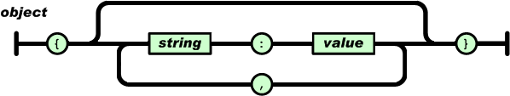
示例:
var ob={name:”小花”,age:23}
数组是值（value）的有序集合。一个数组以“[”（左中括号）开始，“]”（右中括号）结束。值之间使用“,”（逗号）分隔。 var arr=[“aa”,”bb”,”cc”]
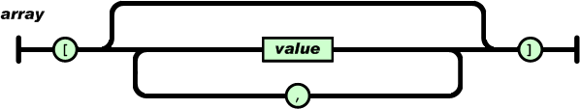
值（value）可以是双引号括起来的字符串（string）、数值(number)、true、false、 null、对象（object）或者数组（array）。这些结构可以嵌套。
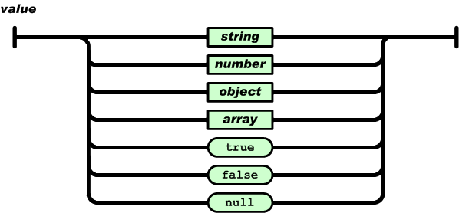
var arr=[“小花”,”小白”];
var arr1=[];
字符串（string）是由双引号包围的任意数量Unicode字符的集合，使用反斜线转义。一个字符（character）即一个单独的字符串（character string）。
字符串（string）与C或者Java的字符串非常相似。
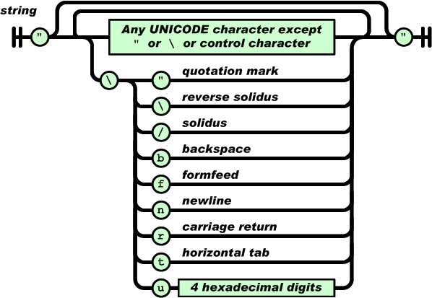
数值（number）也与C或者Java的数值非常相似。除去未曾使用的八进制与十六进制格式。除去一些编码细节。
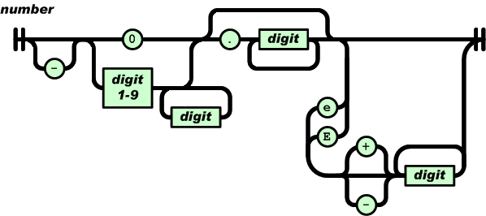
第二章JS解析JSON
一、JSON2解析JSON
1.访问JSON对象中的成员我们可以如下使用：
test1.js
<script type="text/javascript">
var myJSONObject = {"students": [
{"stId": "001", "stName": "小花", "stAge": "23"},
{"stId": "002", "stName": "小红", "stAge": "24"}
]
};
alert(myJSONObject.students[0].stName);
</script>

2.用eval()方法把JSON字符串转化成JSON对象.
把JSON字符串转化成JSON对象,可以使用eval()函数。
test2.js
<script type="text/javascript">
var myObject = eval('({"name":"ss"})');
alert(myObject.name); //结果ss
<script>
eval()函数的速度很快，但是由于它能编译和解析任何JS程序，所以它的安全性不高，如果要求安全性，可以使用JSON的parser。
3．使用JSON2中的JSON对象的parser()方法解析JSON字符串
http://www.json.org/json2.js下载json2.js
test3.js
<script type="text/javascript" src="js/json2.js"></script>
<script type="text/javascript">
var str='{"name":"oracleer", "age":23}';
var ob=JSON.parse(str) ;
alert(ob.name)
</script>
4. 使用JSON2中的JSON对象的stringify ()方法把JSON对象转换成字符串
<script type="text/javascript" src="js/json2.js"></script>
<script type="text/javascript">
var json={"name":"oracleer", "age":23};
var str=JSON.stringify(str) ;
alert(str)
</script>

第三章 JAVA中使用JSON

一、使用json-lib-2.3把Java对象转换成JSON对象
在java程序中通常会用到JSON格式作为格式化数据传输，json-lib-2.3是一个转换数据的工具。下载地址是:http://sourceforge.net/projects/json-lib/files/ 。在其网站上可以下载源代码json-lib-2.3-jdk15-sources.jar包、json-lib-2.3-jdk15-javadoc.jar文档包、json-lib-2.3-jdk15.jar核心包。将其下载下来放入项目的classpath下。在使用json-lib-2.3包时还要其它的依赖包：如下图:
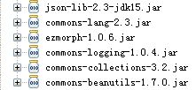
JSONTest.java
package com.oracle;
import java.util.HashMap;
import java.util.Map;
import net.sf.json.JSONArray;
import net.sf.json.JSONFunction;
import net.sf.json.JSONObject;
import net.sf.json.JSONSerializer;

public class JSONTest {
public static void main(String[] args) {
JSONTest tt = new JSONTest ();
tt.formatJSONOBject()
// tt. formatJSONArray();
// tt. formatJSONMap();
}
public void formatJSONOBject() {
JSONObject obj = new JSONObject();
obj.put("name", "foo");
obj.put("num", new Integer(100));
obj.put("balance", new Double(1000.21));
obj.put("is_vip", new Boolean(true));
obj.put("nickname", null);
System.out.print(obj);
}
public void formatJSONArray() {
JSONArray ja = new JSONArray();
Person person = new Person();
person.setId(1);
person.setName("linla");
ja.add(person);
System.out.print(ja);
}
public void formatJSONMap() {
Map<String, Object> map = new HashMap<String, Object>();
Person person = new Person();
person.setId(1);
person.setName("linla");
map.put("t1", person);
JSONArray ja = new JSONArray();
ja.element(map);
System.out.println(ja);
}
}

第四章 在AJAX中使用JSON
一、通过ajax后台向前台传递JSON格式数据
Json.java
package com.oracle;
import java.io.IOException;
import java.io.PrintWriter;
import java.util.HashMap;
import java.util.Map;
import javax.servlet.ServletException;
import javax.servlet.http.HttpServlet;
import javax.servlet.http.HttpServletRequest;
import javax.servlet.http.HttpServletResponse;
import net.sf.json.JSONArray;
import net.sf.json.JSONFunction;
import net.sf.json.JSONObject;

public class Json extends HttpServlet {
@Override
protected void doGet(HttpServletRequest req, HttpServletResponse resp)
throws ServletException, IOException {
doPost(req, resp);
}
@Override
protected void doPost(HttpServletRequest req, HttpServletResponse resp)
throws ServletException, IOException {
PrintWriter out = resp.getWriter();
resp.setContentType("application/x-json");
//对象
/*JSONObject job = new JSONObject();
job.put("name", "cc");
out.print(job);*/
//数组
/*JSONArray ja = new JSONArray();
Person person = new Person();
person.setId(1);
person.setName("linla");
ja.add(person);
out.print(ja);*/
//map集合
/*Map<String, Object> map = new HashMap<String, Object>();
Person person = new Person();
person.setId(1);
person.setName("linla");
map.put("t1", person);
JSONArray ja = new JSONArray();
ja.element(map);
out.print(ja);*/
out.flush();
out.close();
}

}

Web.xml文件
<?xml version="1.0" encoding="UTF-8"?>
<web-app version="2.5"
xmlns="http://java.sun.com/xml/ns/javaee"
xmlns:xsi="http://www.w3.org/2001/XMLSchema-instance"
xsi:schemaLocation="http://java.sun.com/xml/ns/javaee
http://java.sun.com/xml/ns/javaee/web-app_2_5.xsd">
<servlet>
<servlet-name>Json</servlet-name>
<servlet-class>com.oracle.Json</servlet-class>
</servlet>
<servlet-mapping>
<servlet-name>Json</servlet-name>
<url-pattern>/Json</url-pattern>
</servlet-mapping>
</web-app>

前台页面:
test.jsp
<%@ page language="java" import="java.util.*" pageEncoding="utf-8"
contentType="text/html; charset=utf-8"%>
<!DOCTYPE HTML PUBLIC "-//W3C//DTD HTML 4.01 Transitional//EN">
<html>
<head>
<script type="text/javascript" src="js/json2.js"></script>
<script type="text/javascript"><!--
var proAjax = {
xmlHttpreq : false,
createXMLHttpReq : function() {
if (window.XMLHttpRequest) {
// Mozilla
xmlHttpreq = new XMLHttpRequest();
} else {
// IE
if (window.ActiveXObject) {
try {// 比较新的版本
xmlHttpreq = new ActiveXObject("Msxml2.XMLHttp");
} catch (e) {
try {// 失败就创建比较老的版本
xmlHttpreq = new ActiveXObject("Microsoft.XMLHttp");
} catch (e) {// 还失败就回家种田
}
}
}
}
},

sendreq : function(val) {
url="Json";
proAjax.createXMLHttpReq();
xmlHttpreq.onreadystatechange= proAjax.handleResponse;
xmlHttpreq.open("GET", url, true);
xmlHttpreq.send(null);
},
handleResponse:function() {
// 判断XHR的状态
if (xmlHttpreq.readyState == 4) {
alert(xmlHttpreq.readyState);
// 回应的状态=200,表示成功返回了服务器的东东
if (xmlHttpreq.status == 200) {
alert(xmlHttpreq.status);
// 得到从服务端传回来的Text对象
var str = xmlHttpreq.responseText;
var ob=eval(str);
alert(ob);
//var myObject=JSON.parse(str);
alert(myObject);
}
}
},
addEvent: function(elm, evType, fn, useCapture){
if (elm.addEventListener){
elm.addEventListener(evType, fn, useCapture);
return true;
} else if (elm.attachEvent) {
var r = elm.attachEvent('on' + evType, fn);
return r;
} else {
elm['on' + evType] = fn;
}
},
init:function(){
var vl=document.getElementsByName("vl")[0];
proAjax.addEvent(vl,'click',proAjax.tt,false);
},
execute:function(){
var vl=document.getElementsByName("vl")[0];
proAjax.sendreq(name);
}
}
proAjax.addEvent(window,'load',proAjax.init,false);
--></script>
</head>
<body>
<a href="#" id="vl" name="vl">点我</a>
</body>
</html>

package com.oracle.servlet;

import java.io.IOException;
import java.io.PrintWriter;

import javax.servlet.ServletException;
import javax.servlet.http.HttpServlet;
import javax.servlet.http.HttpServletRequest;
import javax.servlet.http.HttpServletResponse;

import net.sf.json.JSONObject;

public class JsonAction extends HttpServlet {

public void doGet(HttpServletRequest request, HttpServletResponse response)
throws ServletException, IOException {

doPost(request, response);
}

public void doPost(HttpServletRequest request, HttpServletResponse response)
throws ServletException, IOException {

response.setContentType("application/x-json");
request.setCharacterEncoding("utf-8");
response.setCharacterEncoding("utf-8");
PrintWriter out = response.getWriter();
JSONObject jsob = new JSONObject();
jsob.put("name", "小花");
jsob.put("age", 12);
out.print(jsob);
out.flush();
out.close();
}

}

<?xml version="1.0" encoding="UTF-8"?>
<web-app version="2.5"
xmlns="http://java.sun.com/xml/ns/javaee"
xmlns:xsi="http://www.w3.org/2001/XMLSchema-instance"
xsi:schemaLocation="http://java.sun.com/xml/ns/javaee
http://java.sun.com/xml/ns/javaee/web-app_2_5.xsd">
<servlet>
<servlet-name>JsonAction</servlet-name>
<servlet-class>com.oracle.servlet.JsonAction</servlet-class>
</servlet>

<servlet-mapping>
<servlet-name>JsonAction</servlet-name>
<url-pattern>/JsonAction</url-pattern>
</servlet-mapping>
<welcome-file-list>
<welcome-file>index.jsp</welcome-file>
</welcome-file-list>
</web-app>

<%@ page language="java" contentType="text/html; charset=UTF-8"
pageEncoding="UTF-8"%>
<!DOCTYPE html PUBLIC "-//W3C//DTD HTML 4.01 Transitional//EN" "http://www.w3.org/TR/html4/loose.dtd">
<html>
<head>
<meta http-equiv="Content-Type" content="text/html; charset=UTF-8">
<title>Insert title here</title>
<script type="text/javascript" src="js/json2.js"></script>
<script type="text/javascript">
<!--
var JSONAjax={
xmlHttpreq : false,
createXMLHttpReq : function() {
if (window.XMLHttpRequest) {
// Mozilla
xmlHttpreq = new XMLHttpRequest();
} else {
// IE
if (window.ActiveXObject) {
try {// 比较新的版本
xmlHttpreq = new ActiveXObject("Msxml2.XMLHttp");
} catch (e) {
try {// 失败就创建比较老的版本
xmlHttpreq = new ActiveXObject("Microsoft.XMLHttp");
} catch (e) {
// 还失败就回家种田
}
}
}
}
},
sendreq : function() {
url="JsonAction";
//调用创建XMLREQ对象 的方法
JSONAjax.createXMLHttpReq();
//指定回调函数
xmlHttpreq.onreadystatechange= JSONAjax.handleResponse;
//建立连接
xmlHttpreq.open("GET", url, true);
//发送数据
xmlHttpreq.send(null);
},
handleResponse:function() {
// 判断XHR的状态
if (xmlHttpreq.readyState == 4) {
//alert(xmlHttpreq.readyState);
// 回应的状态=200,表示成功返回了服务器的东东
if (xmlHttpreq.status == 200) {
// alert(xmlHttpreq.status);
// 得到从服务端传回来的Text对象
var str = xmlHttpreq.responseText;
// alert("回来 的东东"+str);
var ob=JSON.parse(str);
document.getElementById("test").innerHTML="<span>"+ob.name+"</span>";
}
}
},
addEvent: function(elm, evType, fn, useCapture){
//支持火狐
if (elm.addEventListener){
elm.addEventListener(evType, fn, useCapture);
return true;
} else if (elm.attachEvent) {
//支持IE
var r = elm.attachEvent('on' + evType, fn);
return r;
} else {
elm['on' + evType] = fn;
}
},
init:function(){
// alert("init...");
//为组件绑定事件
//得到id为aId的A组件
var aob=document.getElementById("aid");
// alert(aob);
//为A组件绑定事件，监听函数是tt
JSONAjax.addEvent(aob,'click',JSONAjax.tt,false);
},
tt:function(){
// alert("send...");
JSONAjax.sendreq();
}

};

//初始化[相当于调用 了<body onload="fn"> ]
JSONAjax.addEvent(window,'load',JSONAjax.init,false);

-->
</script>
</head>
<body>
<a href="#" id="aid">点我</a>
<div id="test">

</div>
</body>
</html>

